BIA

NOSSA

QUERIDA

ENFRENTAMENTO AO RACISMO DESDE A INFÂNCIA

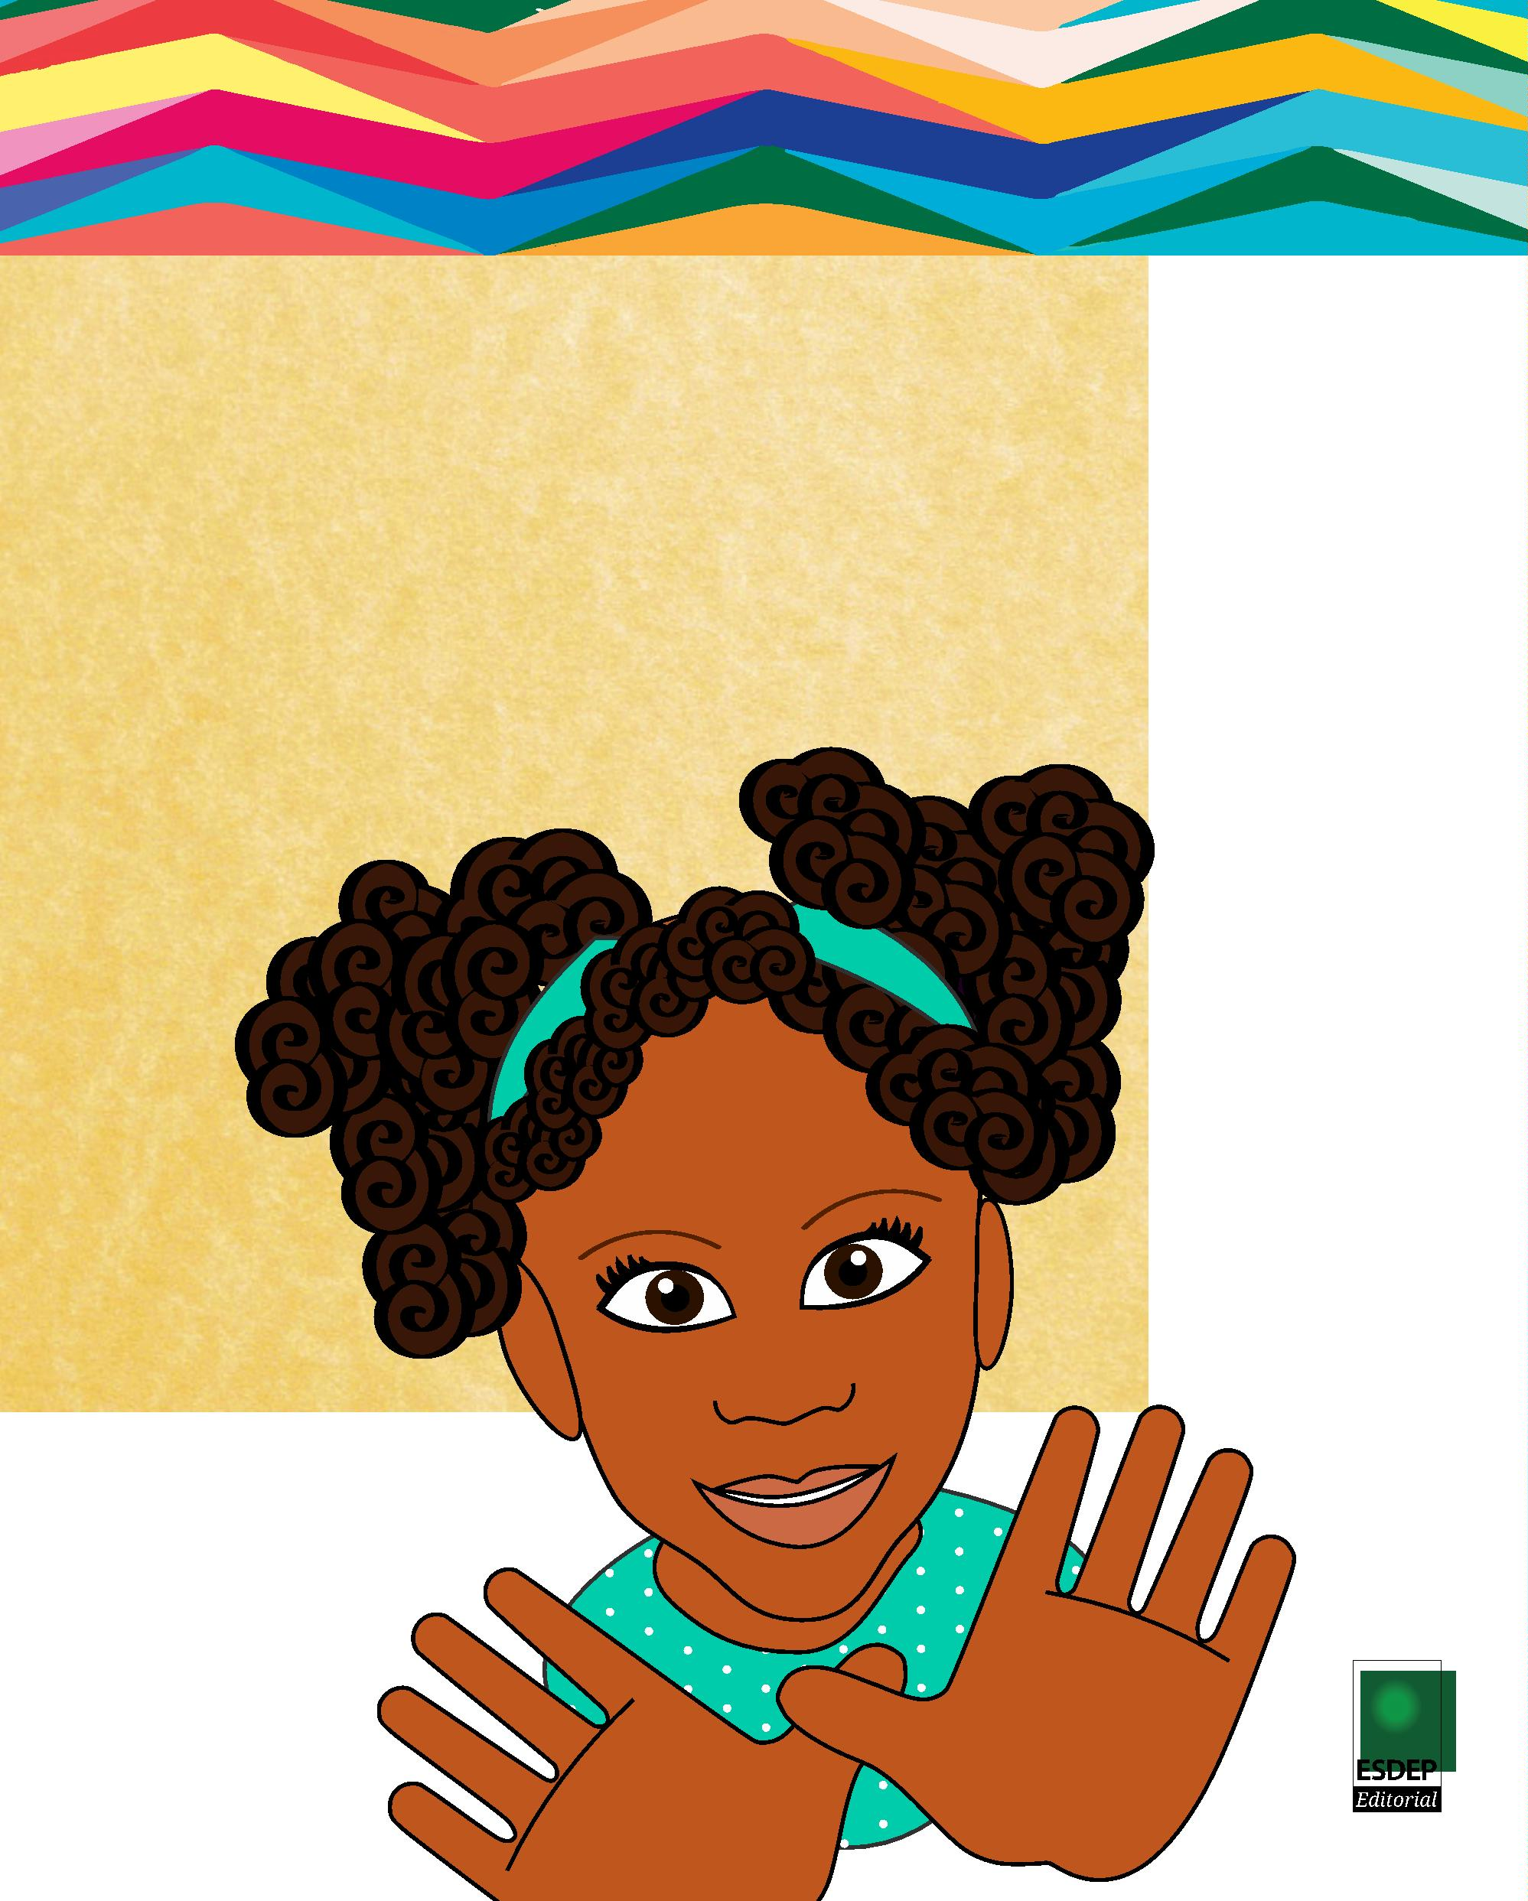

BIA

NOSSA

QUERIDA

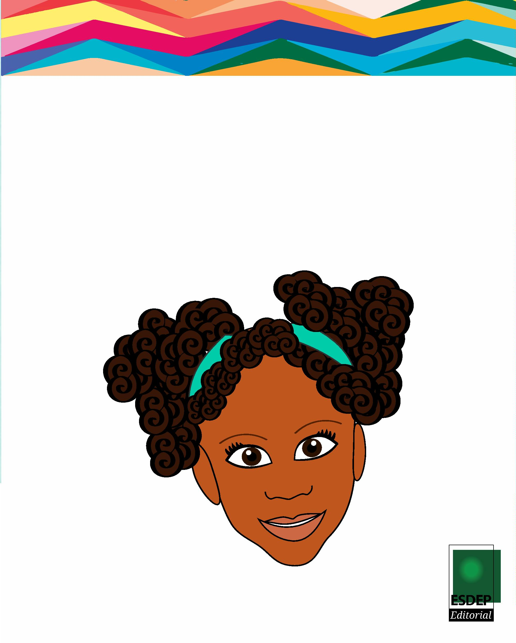

Nossa Querida Bia - Enfrentamento ao racismo desde a infância

Copyright © 2020 Defensoria Pública do Estado da Bahia / Universidade Federal da Bahia

Permitida a reprodução de qualquer parte desta edição, desde que citada a fonte.

Revisão de texto: Vanda Amorim - DRT/PE 1339

Projeto gráﬁco: Saulo Macedo e Mateus Lima - ASCOM DPE/BA

Coordenação Editorial e de Produção: Vanda Amorim - ASCOM DPE/BA

Ilustrações: Karina Moreira Menezes - NEPESSI/FACED/UFBA

Tiragem: 1ª edição - 20 mil (mar/2020)

D313c

BAHIA. Defensoria Pública do Estado

Enfrentamento ao racismo desde a infância / Defensoria Pública do Estado

da Bahia. - 1a. ed. v.1 - Salvador: ESDEP, 2020.20 p. : il..

Série Nossa querida Bia

Parceria com Núcleo Integrado de Estudos e Pesquisas em Infâncias e

Educação Infantil (NEPESSI) da FACED/UFBA

Autoria: Eva dos Santos Rodrigues, Gisele Aguiar Ribeiro Pereira Argolo e

Laissa Souza de Araújo Rocha - DPE/BA; Karina Moreira Menezes e Nanci

Helena Rebouças Franco - NEPESSI/FACED/UFBA

1

. Defensoria Pública - Cartilha. 2. Racismo. 3. Direito. I. Título. II. Série

CDD 320.56

Defensoria Pública do Estado da Bahia

Avenida Ulisses Guimarães, nº 3.386, Edf. MultiCab Empresarial

CEP - 41.219-400, Sussuarana, Salvador/Bahia



SÉRIE NOSSA QUERIDA BIA

Nossa querida Bia é a realização do desejo de uma mãe que vive o desaﬁo de educar seus

ﬁlhos de pele negra em uma sociedade racista.

Reunimos nesta cartilha histórias criadas a muitas mãos e muitos corações por Laíssa,

Gisele, Eva, Karina e Nanci para ajudar as pessoas a combater o racismo desde criança.

“

Ninguém nasce odiando outra pessoa pela cor de sua pele, por sua

origem ou por sua religião. Para odiar, as pessoas precisam aprender;

e, se podem aprender a odiar, podem ser ensinadas a amar”.

(Nelson Mandela)

3



OS CABELOS DE CA DA PESSOA

4

Defensoria Pública do Estado da Bahia

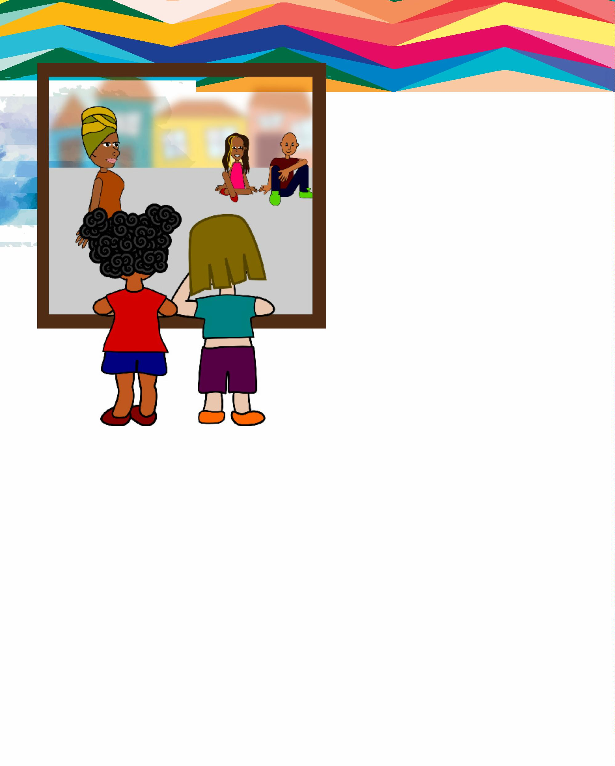

TALITA PERGUNTOU PAR A BIA:

BIA, POR QUE VOCÊ NÃO ALISA O

–

SEU CABELO?

BIA RESPONDEU:

–

UÉ, PAR A QUÊ? AS PESSOAS TÊM

CABELOS DIFERENTES, TALITA!

NUNCA VIU?

EU AMO MEU CABELO ASSIM!

Nossa querida Bia - Enfrentamento ao racismo desde a infância

5



Você sabia que não existe cabelo bom e

cabelo ruim?

Existem cabelos de diversos tamanhos, cores,

tipos e texturas: tem o encaracolado, o liso, o

cacheado, o crespo, o afro, o trançado, o black

power. Alguns cabelos têm mais volume, outros

têm menos.

Alguns cabelos ﬁcam trançados, outros não

ﬁcam amarrados de jeito nenhum! Por isso é

errado falar que existe cabelo bom e cabelo ruim.

Cada cabelo é de um jeito. Cada cabelo tem

suas vantagens!

Não acredite quando alguém falar que o cabelo

crespo ou cacheado é um cabelo ruim. Todos os

cabelos têm beleza e força! E quer saber? Tudo

bem ser diferente porque, aﬁnal, ninguém é

igual a ninguém!

6

Defensoria Pública do Estado da Bahia



O QUE EU POSSO FAZER?

Atenção! Discriminar uma criança negra por causa do seu tipo de cabelo pode ser consi-

derado crime de racismo ou injúria racial. A Constituição Federal, lei maior do nosso país,

diz, em seu art. 3, IV, que é objetivo fundamental do Brasil promover o bem de todos, sem

preconceitos de raça. Em seu art. 5°, XLII, estabelece que a prática do racismo é crime

inaﬁançável e imprescritível. O Código Penal em seu artigo 140, §3° trata do crime de injúria

racial.

Se você conhece alguém ou já vivenciou uma situação como esta, procure a Defensoria

Pública do Estado para eventual reparação dos danos sofridos e/ou para evitar que as prá-

ticas racistas voltem a ocorrer. Entre em contato conosco por meio do e-mail

infanciasemracismo@defensoria.ba.def.br e denuncie!

Lembre-se: Ninguém nasce racista ou intolerante. Não seja responsável por espalhar o

preconceito e a discriminação! Todos nós, independentemente da cor, temos o dever de

combater o racismo! Seja antirracista!

SUGESTÃO DE LEITURA:

O cabelo de Lelê – Valéria Belim

O cabelo de Cora - Ana Zarco Camara

Meu crespo é de rainha - bell hooks

As tranças de Bintou – Silviane Anna

O mundo no black power de Tayó - Kiusan de Oliveira

Cabelo bom é o quê? - Rodrigo Goecks

Nossa querida Bia - Enfrentamento ao racismo desde a infância

7



CA DA UM COM SUA RELIGIÃO

8

Defensoria Pública do Estado da Bahia

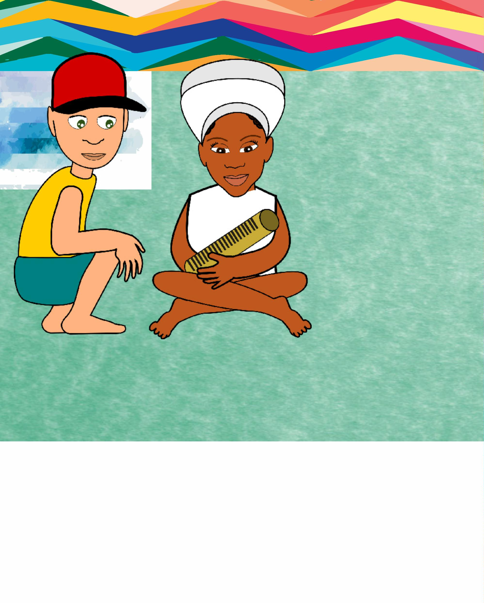

ÍCARO:

– VOCÊ É MACUMBEIRA!

BIA RESPONDE:

SEU BOBO! EU SOU CANDOMBLECISTA

–

IGUAL A MINHA MÃE! SE VOCÊ NÃO SABE,

MACUMBA É UM INSTRUMENTO MUSICAL

AFRICANO. MINHA RELIGIÃO EXALTA

A NATUREZA. E A SUA? VOCÊ QUER

CONHECER MELHOR A MINHA CRENÇA?

Nossa querida Bia - Enfrentamento ao racismo desde a infância

9



A religião é um jeito de as pessoas se sentirem bem

e de fazer o bem.

A discriminação e o preconceito em razão da

religião acontece toda vez que alguém envergonha

ou humilha uma criança quando ela está usando

adereços próprios de sua religião, seja um colar de

contas, um turbante, um ojá ou uma bíblia.

Segundo o artigo 5º, inciso VI da Constituição

Federal, todas as religiões merecem respeito,

seja você umbandista, candomblecista, espírita,

católico ou evangélico.

A discriminação religiosa é crime e está prevista

no art. 208 do Código Penal, no art. 20 da Lei n°

7.716/1989 e artigos 23 a 26 do Estatuto da Igualdade

Racial (Lei n° 12.288/2010).

1

0

Defensoria Pública do Estado da Bahia



O QUE EU POSSO FAZER?

Atenção! Tratar de forma diferente uma criança negra por ser de religião afro-brasileira

pode ser considerado crime de racismo ou injúria racial.

Se você conhece alguém ou já vivenciou situação como esta, procure a Defensoria Públi-

ca do Estado para eventual reparação dos danos sofridos e/ou para evitar que as práticas

racistas voltem a ocorrer. Entre em contato conosco por meio do e-mail infanciasemra-

cismo@defensoria.ba.def.br e denuncie!

Lembre-se: ninguém nasce racista ou intolerante. Não seja responsável por espalhar o

preconceito e a discriminação! Todos nós, independentemente da cor, temos o dever de

combater o racismo! Seja antirracista!

SUGESTÃO DE LEITURA:

Conto dos Orixás – Hugo Canuto

A jalorixá e o pajé - Mãe Stella de Oxóssi

Nós de axé - Janaina de Figueiredo

As férias fantásticas de Lili - Lígia Natália

Pretinha do Ebano - Kalissa Brito

As tranças de minha mãe - Ana Fátima

SUGESTÃO DE FILME:

Órun Àiyé: a criação do mundo

Nossa querida Bia - Enfrentamento ao racismo desde a infância

11

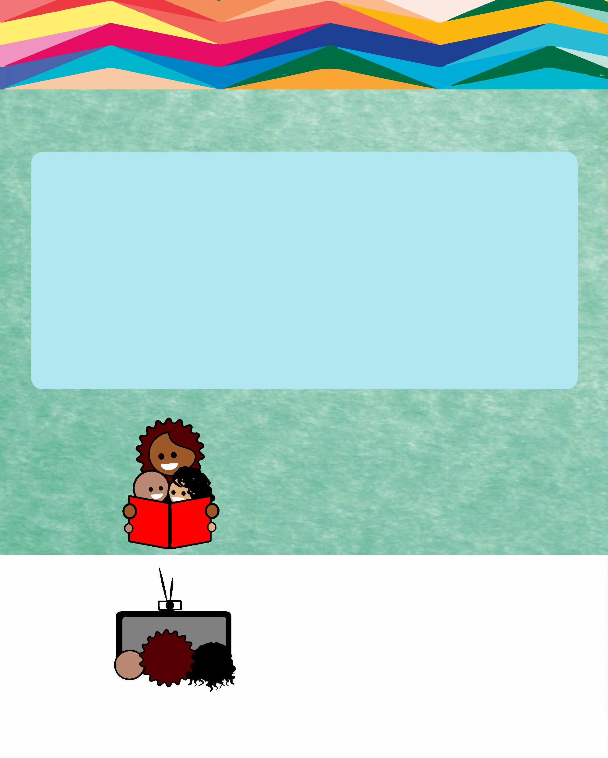

PRINCESAS NEGR AS

1

2

Defensoria Pública do Estado da Bahia

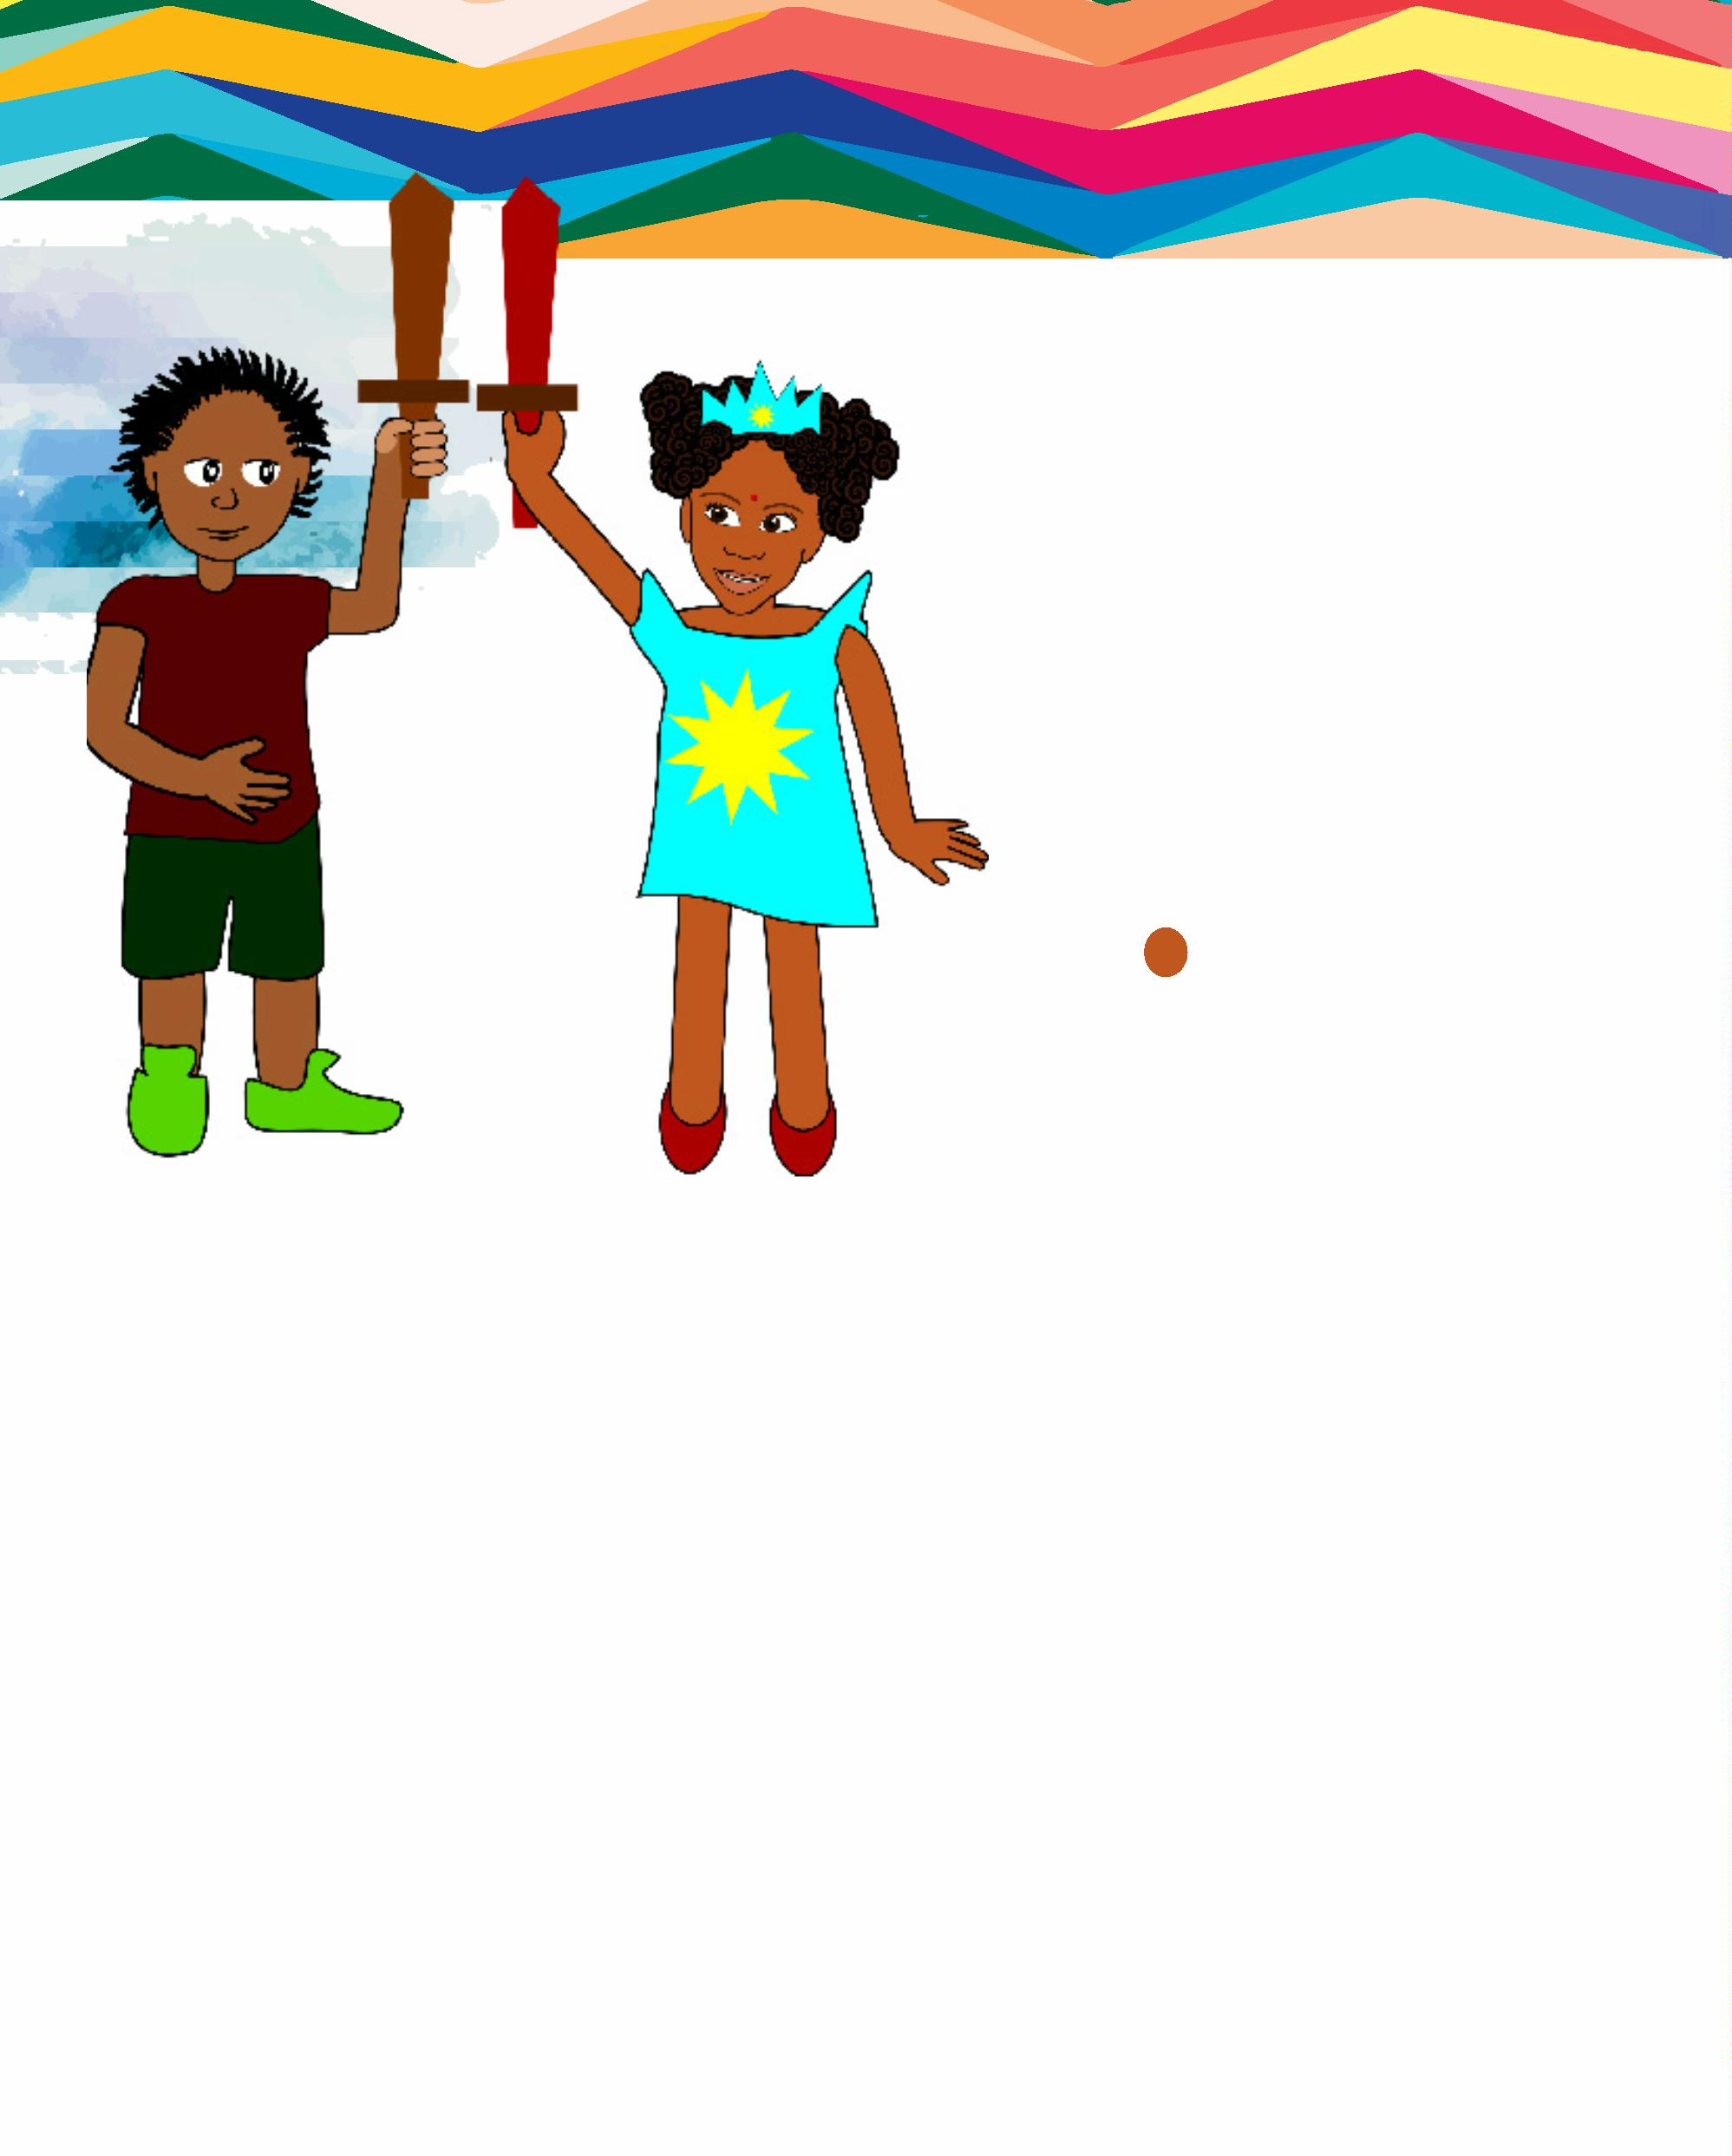

BIA GRITOU BEM ALTO:

– EU SOU A PRINCESA DO SOL!

JOÃO, OLHANDO PAR A BIA,

PERGUNTOU:

–

VOCÊ É UMA PRINCESA? MAS VOCÊ

É NEGR A!

BIA:

–

CL ARO QUE SOU PRINCESA, OR AS!

MINHA MÃE É UMA RAINHA, MINHA

AVÓ É UMA RAINHA E A AVÓ DEL A

ERA RAINHA BEM ANTES DE CHEGAR

NO BR ASIL. VOCÊ NÃO SABIA?

Nossa querida Bia - Enfrentamento ao racismo desde a infância

13



Brincar é um direito de toda criança.

Brincar é importante e faz bem porque estimula a

imaginação e a criatividade, inclusive é um direito

que está na Constituição Federal, em seu art. 227

e no Estatuto da Criança e do Adolescente, em seu

artigo 3°, parágrafo único.

A imaginação infantil é uma mistura de faz de

conta e realidade. Faz de conta não é mentira, é

sonho. Meninas e meninos podem sonhar que são

princesas e príncipes, que são aviadores ou fadas,

não importa a cor da pele.

No passado, muitas princesas, príncipes, rainhas e

reis dos países africanos foram escravizados, mas

seus descendentes estão aqui agora, livres, e têm o

direito de se sentir o que são: princesas, príncipes,

rainhas e reis.

1

4

Defensoria Pública do Estado da Bahia



O QUE EU POSSO FAZER?

Atenção! Estimulem as crianças a interagirem entre si, não excluindo ninguém em razão

da cor da pele. Deixem as crianças darem asas à imaginação. Aﬁnal, toda criança tem o

direito de ser o que quiser.

Se você conhece alguém ou já vivenciou situação como esta, procure a Defensoria Pública

do Estado para eventual reparação dos danos sofridos e/ou para evitar que as práticas ra-

cistas voltem a ocorrer. Entre em contato conosco por meio do e-mail

infanciasemracismo@defensoria.ba.def.br e denuncie!

Lembre-se: ninguém nasce racista ou intolerante. Não seja responsável por espalhar o

preconceito e a discriminação! Todos independentemente da cor temos o dever de com-

bater o racismo! Seja antirracista!

SUGESTÃO DE LEITURA:

Doces princesas negras – Solange Cianni

Uma princesa nada boba – Luiz Antônio

Rainhas - Ladjane Alves Sousa

Azine, a princesinha de Aruana - Ivanilde Moura

SUGESTÃO DE FILME:

A Rainha do Sol

Nossa querida Bia - Enfrentamento ao racismo desde a infância

15



VOU SER MÉDICA

1

6

Defensoria Pública do Estado da Bahia

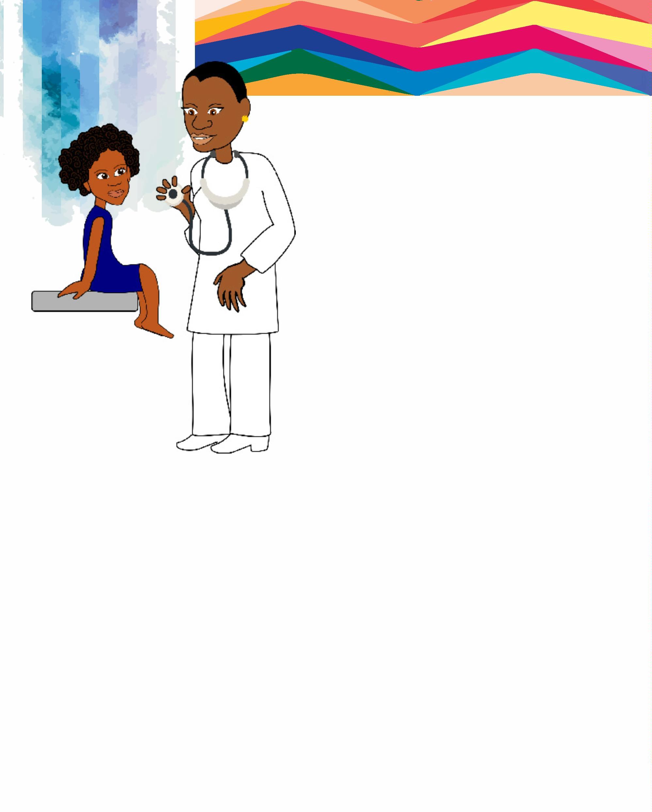

MÉDICA:

VOCÊ NÃO E STÁ TRISTE PORQUE E STÁ

-

DOENTE? NÃO TEM MEDO DE

TOMAR INJEÇÃO?

BIA:

-

NÃO. EU ESTOU BEM FELIZ.

MÉDICA:

- POR QUE?

BIA:

-

PORQUE EU PERCEBI QUE NÓS SOMOS

PARECIDAS E QUANDO EU CRESCER VOU

SER IGUAL A VOCÊ!

Nossa querida Bia - Enfrentamento ao racismo desde a infância

17



Representatividade importa sim. Crianças negras

devem se reconhecer nos mais diversos espaços,

inclusive nos espaços de poder.

Independente da sua cor, uma criança pode ser

quem ela quiser: médica, defensora pública,

engenheira, juíza ou professora! A Constituição

Federal, nos artigos 5° e 227 e o Estatuto da Criança

e da Adolescente, nos artigos 3°, 4°, 5° estabelecem

que todos são iguais e têm os mesmos direitos.

Então, nunca limite os sonhos de uma criança!

1

8

Defensoria Pública do Estado da Bahia



O QUE EU POSSO FAZER?

Atenção! Você já parou para pensar que pessoas negras tradicionalmente ocupam pa-

péis de menor e/ou pouco destaque? É preciso transformar esses cenários.

Como? Para começar, não deixe ninguém destruir os sonhos de suas crianças. Compartilhe

com elas histórias de pessoas negras que tiveram êxito em suas carreiras e que sirvam

de inspiração nas suas vidas.

Outra forma de transformar esse cenário é por meio da política de cotas. Cota não é

esmola, nem mimimi. Faz parte de uma ação aﬁrmativa que busca sanar as desigualdades

raciais e deve persistir enquanto esta realidade não for modiﬁcada.

Lembre-se: ninguém nasce racista ou intolerante. Não seja responsável por espalhar

o preconceito e a discriminação! Todos independentemente da cor temos o dever de

combater o racismo! Seja antirracista!

SUGESTÃO DE LEITURA:

Cadernos de rimas do João - Lázaro Ramos

Bia na África – Ricardo Dreguer

Lulu adora histórias - Anna McQuin

A banda das meninas - Ana Paula Azevedo e Emília Nuñez

SUGESTÃO DE FILME:

Pantera negra

A rainha Katwe

Nossa querida Bia - Enfrentamento ao racismo desde a infância

19



Espalhe por aí!

Se você quiser disseminar as

histórias desta cartilha, entre

em contato conosco:

infanciasemracismo@defensoria.ba.def.br



Ou Ligue: 0800 071 3121

Siga nossas redes sociais: @defensoriabahia

www.defensoria.ba.def.br

